* Índice:

**No se encontraron elementos de tabla de contenido.**

Crear o modelo ER cunha ferramenta gráfica ou en papel.

e implementar en MySQL de 2 xeitos:

1. por comandos
2. usando a ferramenta gráfica de WorkBench.

# Pinacotecas

Deséxase crear unha base de datos sobre as **pinacotecas** de Galicia.

1. De cada pinacoteca: nome, enderezo, localidade, provincia, cp, superficie útil, descrición, cantos cadros ten.
2. Gardar información sobre os cadros que ten cada pinacoteca. De cada cadro: código, titulo, ano, técnica.
3. Coñecer os pintores existentes e cal pintou cada cadro: nome, pais, alcume (se o ten), data nacemento, data pasamento (se morreu).
4. Dalgúns pintores sábese que tiveron mecenas, un ou varios; outros pintores non tiveron mecenas. Interesa coñecer cales foron os mecenas de cada pintor.
5. Dos mecenas: nome, país, data nacemento, data pasamento.
6. Cada cadro pertence a unha única corrente pictórica, e ten que pertencer a algunha. Ó longo do tempo os pintores van evolucionando, interesa coñecer as distintas correntes pictóricas as que pertenceu cada pintor. De cada corrente pictórica sábese o ano de fundación, pais de fundación e descrición.
7. Dalgúns pintores sábese que están influídos por outros pintores, interesa coñecer cales son os pintores que influíron en cada pintor.



Pinacoteca.Cantidad de Cuadros: tiene un D en el símbolo para indicar que es un atributo DERIVADO, y que por tanto se puede obtener a partir de los otros datos existentes en la BD.

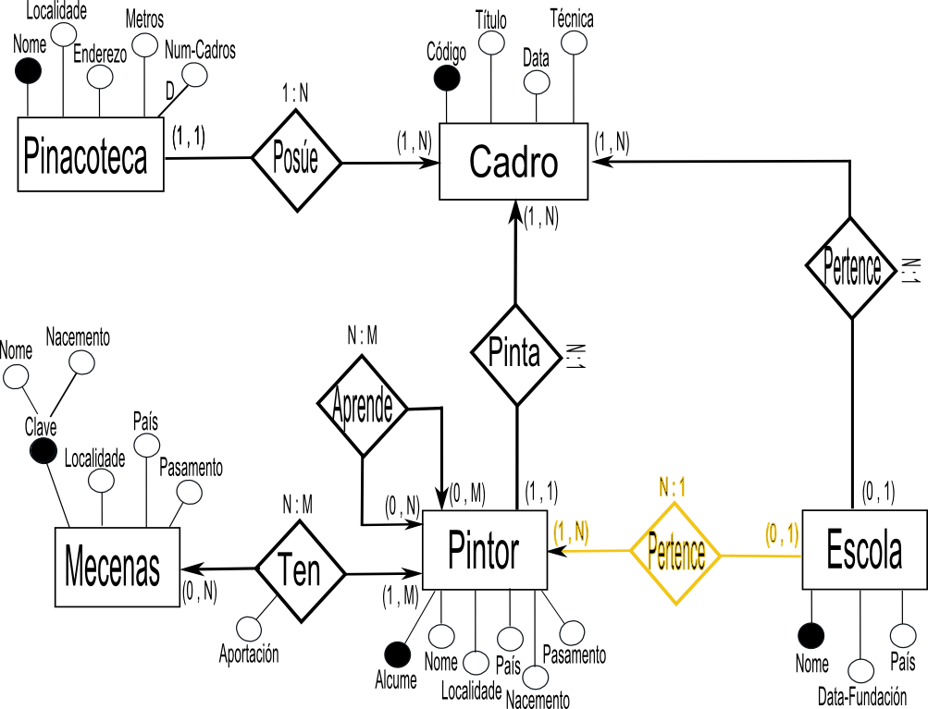Otra solución en la que se muestra la relación redundante PERTENECE:

*Comentario da solución:*

*A interrelación “Pertence” que aparece noutro ton semella suxerila o enunciado cando di: “ a que corrente ou escola pertencen os mesmos (os pintores)”. Porén, é sabido que ás escolas pertencen os cadros pois un mesmo pintor, en diferentes épocas, pode pintar diferentes estilos (por exemplo, Picasso). Polo tanto resulta máis axeitada a interrelación “Cadro Pertence Escola”.*